Министерство науки и высшего образования Российской Федерации
Федеральное государственное бюджетное образовательное учреждение высшего образования
«Российский химико-технологический университет имени Д.И. Менделеева»
Кафедра информационных компьютерных технологий

ОТЧЕТ ПО ЛАБОРАТОРНОЙ РАБОТЕ № 5

Выполнил студент группы КС-36 Никитин Лев Антонович
Ссылка на репозиторий:

Приняли: Пысин Максим Дмитриевич
Краснов Дмитрий Олегович
Лобанов Алексей Владимирович
Крашенинников Роман Сергеевич

Дата сдачи: 16 марта 2026 г.

Оглавление
Описание задачи. 2
Описание метода/модели. 2
Выполнение задачи. 3
Заключение 9

Описание задачи.
- Создайте взвешенный граф, состоящий из [10, 20, 50, 100] вершин.
- Каждая вершина графа связана со случайным количеством вершин, минимум с [3, 4, 10, 20].
- Веса ребер задаются случайным значением от 1 до 20.
- Каждая вершина графа должна быть доступна, т.е. до каждой вершины графа должен обязательно существовать путь до каждой вершины, не обязательно прямой.
- Выведите получившийся граф в виде матрицы смежности

- Для каждого графа требуется провести серию из 5 - 10 тестов, в зависимости от времени затраченного на выполнение одного теста., необходимо:
- Вариант 4. Построить минимальное остовное дерево взвешенного связного неориентированного графа с помощью алгоритма Краскала.

- В рамках каждого теста, необходимо замерить потребовавшееся время на выполнение задания из пункта 3 для каждого набора вершин. По окончанию всех тестов необходимо построить график используя полученные замеры времени, где на ось абсцисс (Х) нанести N – количество вершин, а на ось ординат(Y) - значения затраченного времени.

Описание метода/модели.
В работе рассматривается граф - это набор вершин, соединённых рёбрами. Граф неориентированный, то есть по ребру можно идти в обе стороны. Каждое ребро имеет вес -целое число от 1 до 20. Граф хранится в виде матрицы смежности: если между вершинами i и j есть ребро, в клетке стоит его вес, если нет - ноль.
Степень вершины - это сколько рёбер к ней подключено. По заданию у каждой вершины должно быть минимальное количество соседей: при N = 10 - не меньше 3, при N = 20 - не меньше 4, при N = 50 - не меньше 10, при N = 100 - не меньше 20.
Граф должен быть связным - это значит, что из любой вершины можно попасть в любую другую, возможно через несколько рёбер.
Минимальное остовное дерево - это набор рёбер, который соединяет все вершины графа так, чтобы не было циклов и сумма весов была как можно меньше. Рёбер в таком дереве всегда ровно N-1.
В четвёртом варианте нужно построить это дерево с помощью алгоритма Краскала. Алгоритм работает просто: сначала все рёбра сортируются по весу, потом берётся самое лёгкое ребро и добавляется в дерево, затем следующее и так далее. Единственное условие - ребро не добавляется, если оно соединяет две вершины, которые уже соединены через другие рёбра, то есть если оно создаёт цикл. Для проверки этого используется структура DSU, которая отслеживает, какие вершины уже связаны между собой.

Выполнение задачи.

- Реализован метод generateGraph для генерации случайного связного графа. Минимальные степени вершин задаются в методе main отдельным массивом в строгом соответствии с таблицей (N=10, 20, 50, 100):
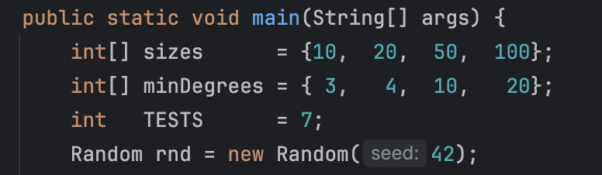
- По условию граф представлен матрицей смежности. В классе для каждого значения (N) печатается сгенерированная матрица весов с помощью метода printAdjacencyMatrix (отсутствие ребра помечается точкой). При большом количестве вершин выводится только фрагмент матрицы 10х10.
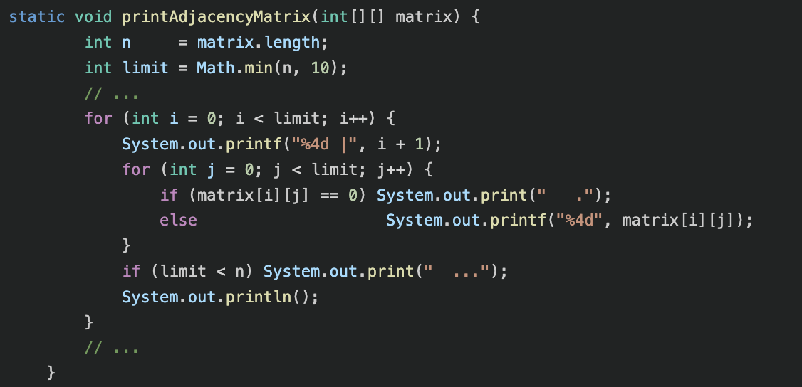

- Вспомогательный класс Edge для хранения рёбер. Класс хранит вершины ребра и его вес. Специально реализован интерфейс Comparable<Edge>, который сравнивает веса рёбер. Это позволяет легко сортировать список всех рёбер по возрастанию веса с помощью встроенного метода Collections.sort():

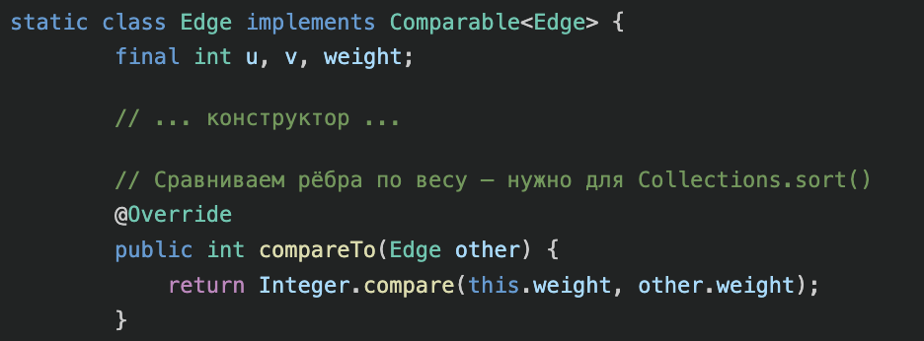

- Реализована структура данных «Система непересекающихся множеств» (DSU). Она необходима в алгоритме Краскала для эффективной проверки циклов. Для ускорения работы (достижения почти константного времени) применены две оптимизации: сжатие пути в методе find и ранговая эвристика в методе union:
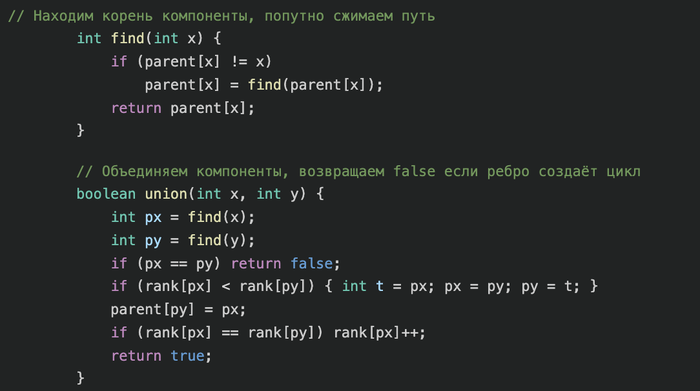

- Реализация алгоритма Краскала для поиска Минимального Остовного Дерева (МОД). Метод kruskal принимает матрицу смежности, формирует список из рёбер верхнего треугольника матрицы (граф неориентированный) и сортирует их. С помощью структуры DSU в МОД добавляются самые "лёгкие" рёбра, пока не наберётся ровно N-1 ребро
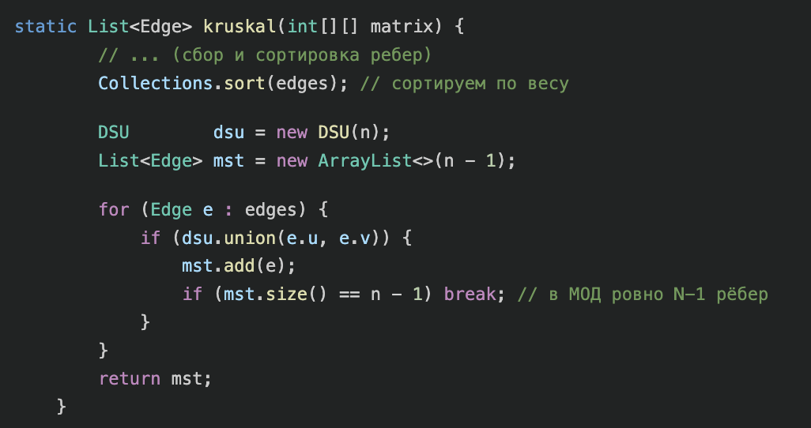

Результат программы
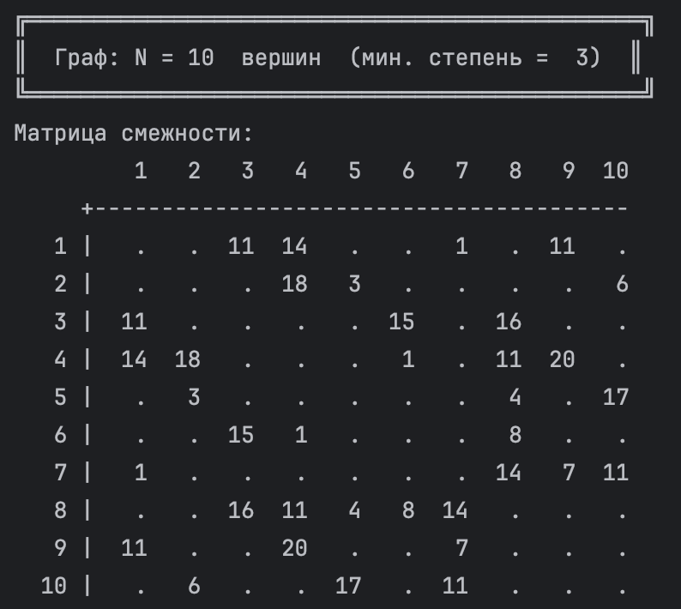
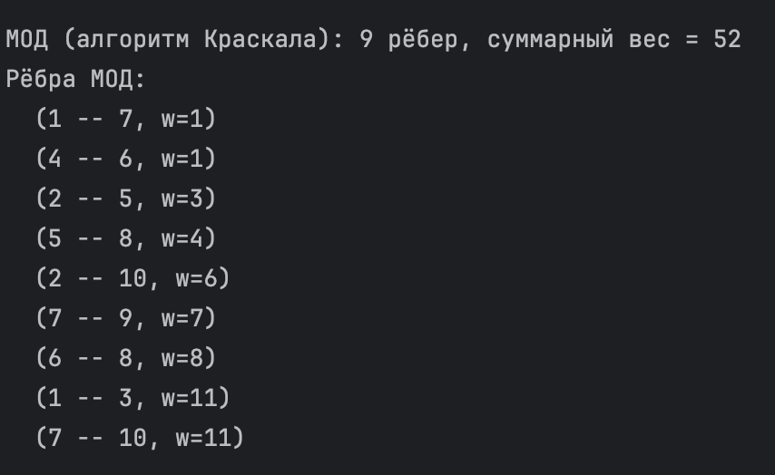
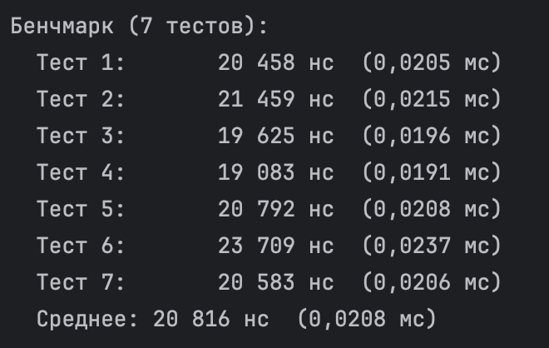
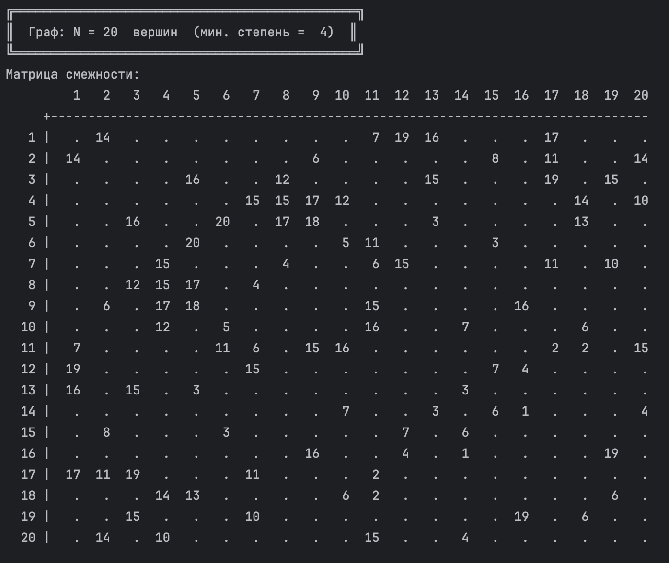
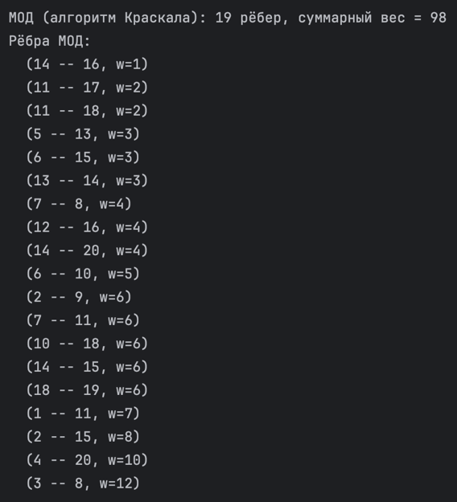
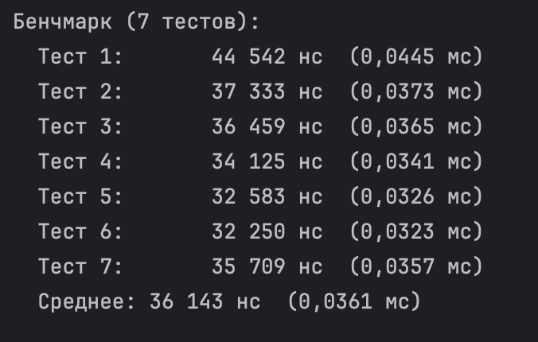
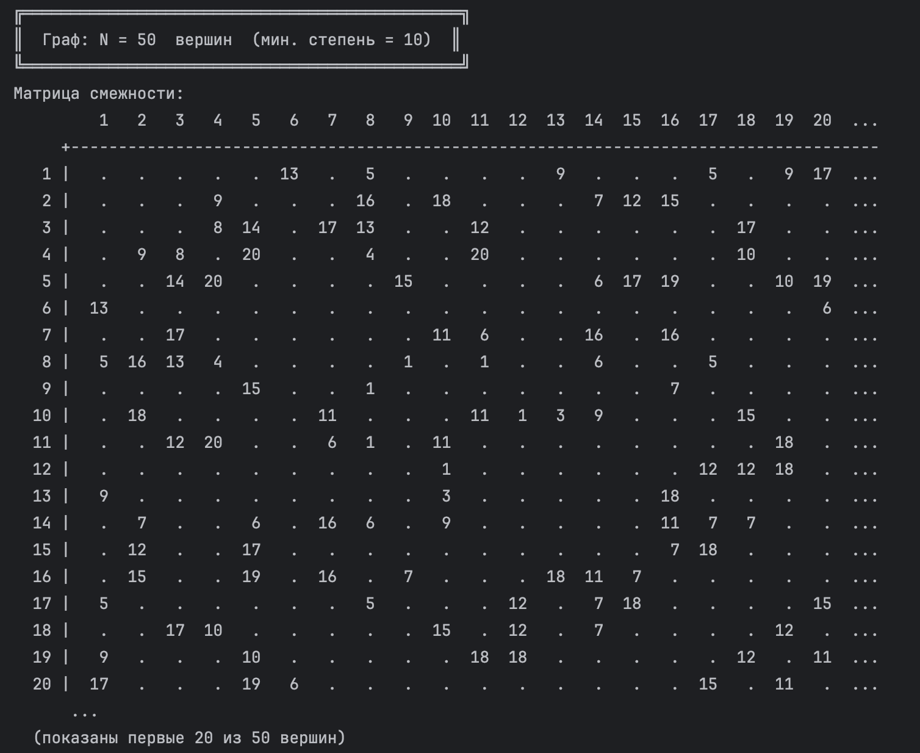
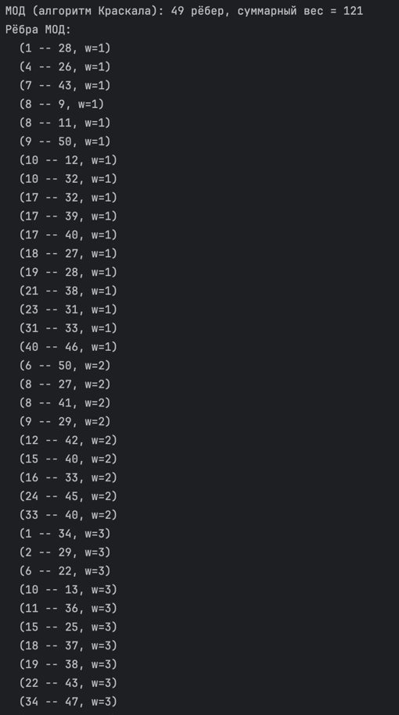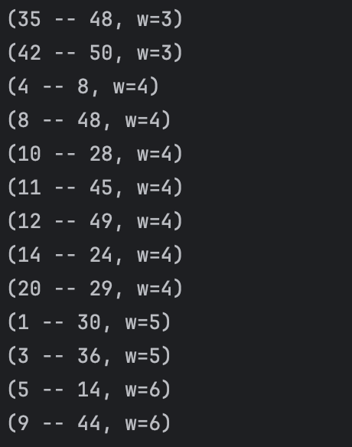
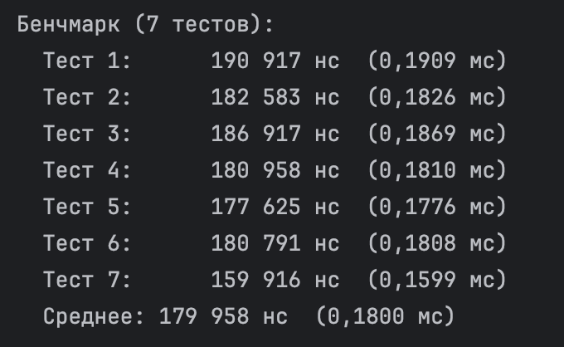
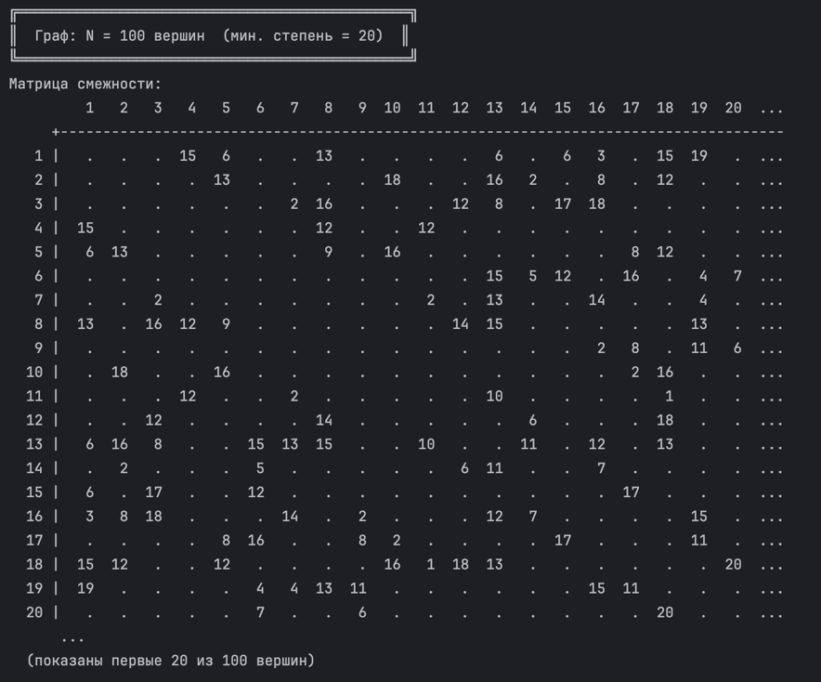
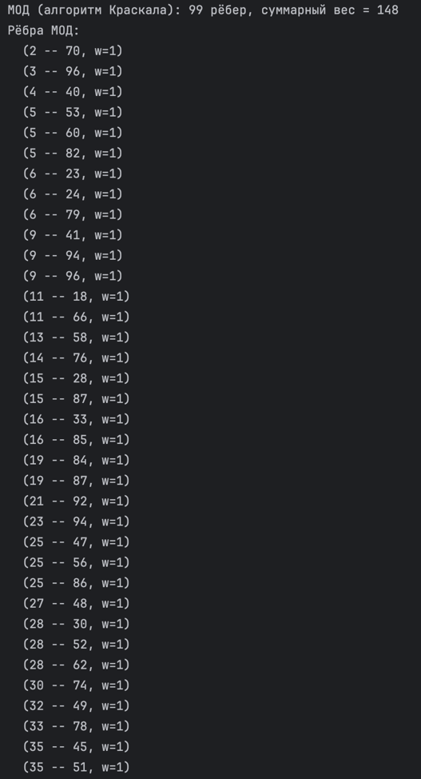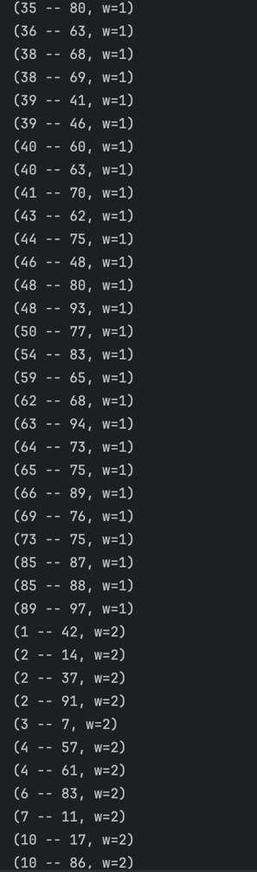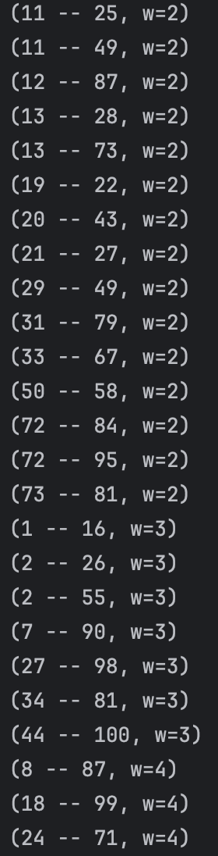
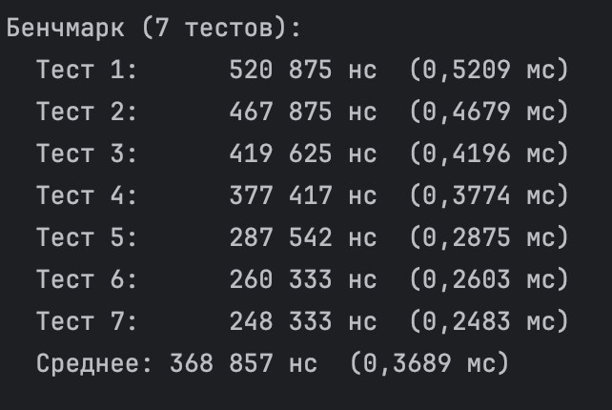
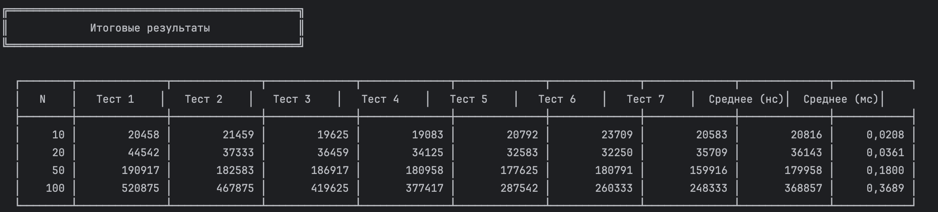
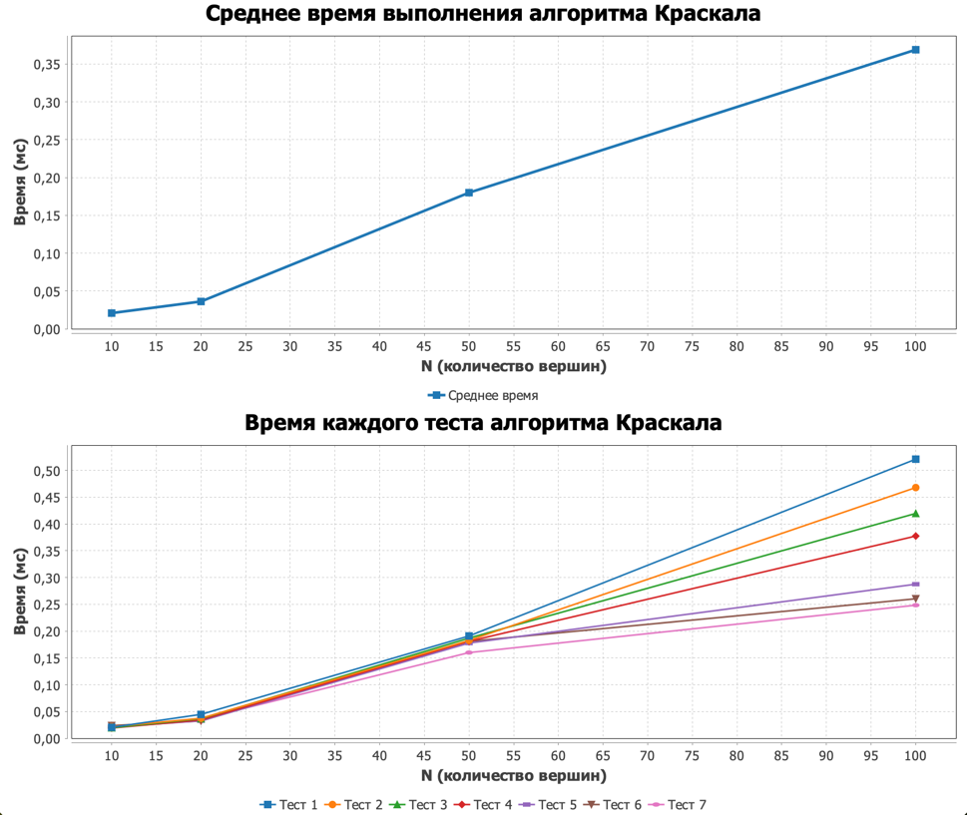

Заключение
В этой лабораторной работе я реализовал генерацию случайных связных графов на 10, 20, 50 и 100 вершин. Все графы получились неориентированными, с весами от 1 до 20, а минимальную степень для каждого N я задавал строго по таблице из условия. Сам граф хранится и выводится на экран в виде матрицы смежности.
Дальше я запускал алгоритм Краскала для поиска минимального остовного дерева и замерял, сколько времени он отрабатывает. Чтобы результат был точным, на каждый размер графа делалось по семь запусков. Потом я считал среднее время и строил по этим данным графики.
По графикам наглядно видно, что с увеличением числа вершин алгоритм начинает работать дольше. Это логично и абсолютно ожидаемо: чем больше у нас вершин (N), тем больше получается рёбер. В алгоритме Краскала все эти рёбра нужно собрать и отсортировать по весу, на что как раз и уходит основное время. Поэтому графики плавно идут вверх по мере того, как графы становятся объемнее.

